**ĐỀ THAM KHẢO KIỂM TRA GIỮA KÌ 1 – NĂM HỌC: 2023 – 2024**

**Môn: Toán – Thời gian: 90 phút**

**I. PHẦN TRẮC NGHIỆM (2 điểm)**

**Câu 1.**Tập hợp nào sau đây chỉ tập hợp các số tự nhiên khác 0?

A. {1; 2; 3; 4; 5}.

B. {0; 1; 2; 3; 4; 5}.

C. {1; 2; 3; 4; 5; …}.

D. {0; 1; 2; 3; 4; 5; …}.

**Câu 2.** Tập hợp nào sau đây chỉ tập hợp các số tự nhiên lẻ lớn hơn 5 nhưng nhỏ hơn 10?

A. {6; 7; 8; 9}.

B. {7; 9}.

C. {6; 8}.

D. {5; 6; 7; 8; 9; 10}.

**Câu 3.** Cho ba số tự nhiên liên tiếp tăng dần . Hai số và là:

A. .

B. .

C. .

D. .

**Câu 4.** Số nào là bội của 14?

A. 2.

B. 7.

C. 14.

D. 27.

**Câu 5.** Số nào là ước của 10?

A. 3 và 7.

B. 6 và 4.

C. 10 và 0.

D. 5 và 2.

**Câu 6.** Trong các số sau, số nào chia hết cho 9?

A. 336.

B. 135.

C. 679.

D. 127.

**Câu 7.** Trong các hình vẽ sau, hình nào là lục giác đều?

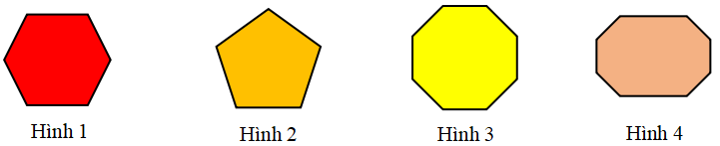

A. Hình 1.

B. Hình 2.

C. Hình 3.

D. Hình 4.

**Câu 8.** Hình vuông ABCD có bốn cạnh là:



A. AC, BD, CD, DA.

B. AB, BC, CD, DA.

C. AD, BC, CD, CA.

D. AD, BC, CD, BD.

**II. PHẦN TỰ LUẬN (8 điểm)**

**Câu 1. (3 điểm)** Thực hiện phép tính (tính hợp lí nếu có thể):

a) 2.29 – 144 : 3

b) 67. 36 + 67. 65 – 67

**Câu 2. (2 điểm)** Tìm x biết:

a) x + 7 = 36 : 3

b) 3x = 2.15 – 51 : 17

**Câu 3. (0,5 điểm)** Cho số tự nhiên, tìm các chữ số a và b để M chia hết cho 2; 3; 5; 9.

**Câu 4. (1,5 điểm)**

a) Hình dưới đây gồm các hình nào?

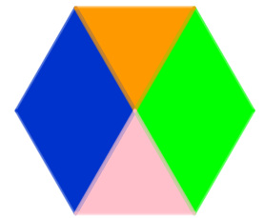

b) Kể tên các cạnh và đường chéo của hình chữ nhật ABCD.

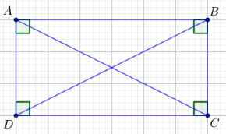

**Câu 5. (0,5 điểm)** Tính diện tích của hồ bơi có kích thước như hình vẽ sau.

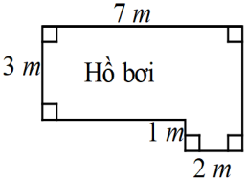

**Câu 6. (0,5 điểm)** Vào tết Trung thu, lớp của Trang đã chuẩn bị các phần quà như nhau từ 240 thanh sô cô la nhỏ và 160 chiếc bánh trung thu để tặng các bạn nhỏ ở một trung tâm trẻ khuyết tật. Hỏi các bạn lớp Trang đã chuẩn bị được nhiều nhất bao nhiêu phần quà và khi đó, mỗi phần quà bao gồm mấy thanh sô cô la và mấy chiếc bánh trung thu?

**ĐÁP ÁN**

**I. PHẦN TRẮC NGHIỆM (2 điểm)**

Mỗi câu đúng được 0,25 điểm.

|  |  |  |  |  |  |  |  |
| --- | --- | --- | --- | --- | --- | --- | --- |
| **Câu 1** | **Câu 2** | **Câu 3** | **Câu 4** | **Câu 5** | **Câu 6** | **Câu 7** | **Câu 8** |
| C | B | D | C | D | B | A | B |

**II. PHẦN TỰ LUẬN (8 điểm)**

|  |  |  |  |
| --- | --- | --- | --- |
| **Câu** | | **Đáp án** | **Điểm** |
| **1**  **(3 điểm)** | a | 2.29 – 144 : 3 |  |
| = 58 – 48 | 0,5*2 |
| = 10 | 0,5 |
| b | 67. 36 + 67. 65 – 67 |  |
| = 67.(36 + 65 – 1) | 0,5 |
| = 67.100 | 0,5 |
| = 6700 | 0,5 |
| **2**  **(2 điểm)** | a | x + 7 = 36 : 3 |  |
| x + 7 = 12 | 0,25 |
| x = 12 – 7 | 0,25 |
| x = 5 | 0,25 |
| b | 3x = 2.15 – 51 : 17 |  |
| 3x = 30 – 3 = 27 | 0,5 |
| x = 27 : 3 = 9 | 0,25 |
| **3**  **(0,5 điểm)** |  | Cho số tự nhiên , tìm các chữ số a và b để M chia hết cho 2; 3; 5; 9. |  |
| M chia hết cho 2 và 5 nên b = 0 | 0,25 |
| M chia hết cho 3 và 9 nên  (6 + a + 2 + 0) 9  (8 + a) 9  a = 1 | 0,25 |
| **4**  **(1,5 điểm)** | a | Gồm hình thoi, lục giác đều và tam giác đều. | 0,25*3 |
| b | - 4 cạnh: AB, BC, CD, DA. | 0,25 |
| - 2 đường chéo: AC, BD. | 0,25 |
| **5**  **(0,5 điểm)** |  | Diện tích của hồ bơi là:  7.3 + 2.1 = 23 (m2) | 0,5 |
| **6**  **(0,5 điểm)** |  | Vì 240 thanh sô cô la nhỏ và 160 chiếc bánh trung thu được chia đều thành các phần quà nên số phần quà là ước chung của 240 và 160.  Mà số phần quà được chuẩn bị là nhiều nhất nên số phần quà chính là ƯCLN(240,160)  Ta có: 240 = 24.3.5 và 160 = 25.5  ⇒ƯCLN(240,160) = 24.5 = 16.5 = 80. | 0,25 |
|  | Trong đó, mỗi phần quà gồm:  - Số thanh sô cô la là: 240: 80 = 3 (thanh)  - Số chiếc bánh trung thu là: 240:80 = 2 (thanh)  Vậy các bạn lớp Trang đã chuẩn bị được nhiều nhất 80 phần quà và khi đó mỗi phần quà bao gồm 3 thanh sôcô la nhỏ và 2 chiếc bánh trung thu. | 0,25 |